
SAN MIGUEL: Легендарный вкус Филиппин с 1890 года.

С огромной гордостью мы представляем на вашем рынке пиво, которое уже более 130 лет является неотъемлемой частью жизни миллионов ценителей по всему миру. SAN MIGUEL — это не просто напиток, это живая легенда, рожденная в 1890 году благодаря специальной Королевской грамоте, дарованной Королем Испании.

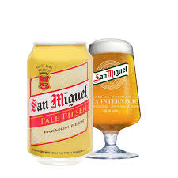
Наша миссия как импортера — привезти к вам подлинный вкус Юго-Восточной Азии с богатой историей. Пиво San Miguel Pale Pilsen производится по классическим европейским рецептам, но именно на Филиппинах оно обрело свой уникальный характер. Это пиво с богатым наследием, которое на протяжении века объединяет людей и дарит радость настоящей дружбы. Сегодня San Miguel по праву считают "своим" в трех странах — на Филиппинах, в Гонконге и Испании .

SAN MIGUEL PALE PILSEN — это светлое фильтрованное пиво в европейском стиле, с богатым, полнотелым вкусом и приятным ароматом. Мы обратили внимание на этот бренд еще и потому, что его качество признано во всем мире: многочисленные награды Monde Selection и Australian International Beer Awards являются лучшим подтверждением нашего выбора.

Крепость: 5,0%

Стиль: Европейский пилснер

Состав: Чистейшая вода, премиальные сорта солода из Австралии и Европы, отборный немецкий хмель, который дарит многогранные ароматы — древесные, травянистые, цитрусовые и зеленые ноты. Ничего лишнего.

Внешний вид: Яркое золотисто-желтое пиво с обильной пеной.

Упаковка: Практичная алюминиевая банка 0,33л, упакованная по 24 штуки в картонную коробку .

Рекомендации по подаче: Для наиболее полного раскрытия вкуса рекомендуем подавать пиво хорошо охлажденным. Храните в прохладном и сухом месте, чтобы каждый глоток дарил вам настоящее путешествие на солнечные Филиппины.

Прайс-лист:

- Цена с доставкой до РЦ - 119,56 с НДС

Возможная дата начала поставок в сеть – 01/05/2026

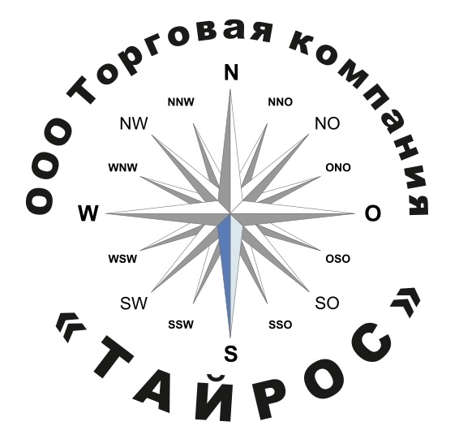
Контакты:
Эксклюзивный импортер/дистрибьютор в России:
ООО ТК «ТАЙРОС»
Россия, 143081, МО, г. Одинцово,
ул. Транспортная 2, стр. 19, пом. 17.
ИНН 5032218993, КПП 503201001
Тел. +7-916-745-24-34; +7 (495) 978-21-58.
Email: thairos@mail.ru. www.thairos.ru

